ПРИРУЧИТЬ ДРАКОНА
Новогодняя фэнтези – игра.

МАКГОНАГАЛЛ
ФАРАГОНДА
ФЕЯ БЛУМ
ТОРУК МАКТО
ДЕД МОРОЗ
СНЕГУРОЧКА
ДРАКОША

Дети стоят в хороводе вокруг ёлки. Звучит тревожная музыка. Постепенное затемнение, как при затмении. Издалека слышно приближение какого-то небесного тела, НЛО. Космические звуки, что-то вроде сирены, всё ближе и ближе, громче и громче, и вот уже совсем громко – над головами у детей. Сверху на хоровод опускается несколько ярких направленных лучей, они начинают беспорядочно двигаться в разных направлениях. Раздаются космические (не человеческие) голоса:

ГОЛОС 1 Вижу какую – то планету, возможно это Земля.
ГОЛОС 2 Доложить обстановку более подробно, - что вы видите?
ГОЛОС 1 Вижу непонятное дерево, на нём зелёные иголки, разноцветные стеклянные шары…
ГОЛОС 2 Странная растительность…
ГОЛОС 1 Возле дерева массовое скопление людей…скорее даже – детёнышей людей. По всему видно, что они в ожидании какого-то грандиозного праздника. Все веселы и радостны.
ГОЛОС 2 Так и есть – эта планета «Земля»! Как раз сейчас там встречают Новый Год. Но люди не догадываются, что человечество в опасности.
ГОЛОС 1 Мы должны предупредить людей об угрозе, мы должны уберечь Землю от внезапного нападения.
ГОЛОС 2 Идём на снижение. Принять человеческий облик,
- принять человеческий облик,
- принять человеческий облик…

1 и 2 голос одновременно на разный манер произносят эту фразу всё быстрее и быстрее.

Звук быстро снижающегося летающего объекта, беспорядочно-движущиеся лучи по всему кругу, стробоскоп. Секундная тишина…пускается густой дым. Дымовая завеса постепенно освещается разноцветными лучами - красным, синим, жёлтым. Сзади включается яркое контровое освещение. В дыму видны два человеческих силуэта, они медленно выходят из дыма, осматривая друг друга.

2 Голова?
- На месте.
- Руки?
- Есть.
- Ноги?
- Работают.
- Перевоплощение прошло удачно.
- А хвост? Где мой хвост? (крутясь вокруг себя, пытаясь увидеть хвост) где мой хвост?
- Спокойно. Вы сейчас не агент межгалактической разведки, вы – человек! И это звучит гордо!
- Позвольте узнать – что это за странные сосуды, в которые мы вселились?
- Это и есть человеческие тела. И до окончания нашей миссии на Земле, Вы, запомните, - духовный лидер и носитель идеалов школы «Алфеи» мадам Фарагонда! А я – профессор школы чародейства Минерва Макгонагалл!
ФАРАГОНДА Разрешите начать миссию по спасению Земли от внезапного вторжения?
МАКГОНАГАЛЛ Разрешаю, (оглядываясь) тем более, что мы, по всей вероятности, находимся в самом центре событий по встрече Нового года. Нельзя терять ни минуты, нужно срочно установить контакт.
ФАРАГОНДА (к детям) Приветствуем вас, жители планеты «Земля».
МАКГОНАГАЛЛ Мадам Фарагонда, сейчас вы такой же человек, как и все они. Нам нужно просто как можно быстрее установить более тесный и дружественный контакт. А для этого надо поздороваться и познакомиться. Здравствуйте, ребята!
ДЕТИ Здравствуйте…
ФАРАГОНДА А мне больше нравится наше – межгалактическое приветствие. Давайте все возьмёмся за руки, вытянем их над головой, низко присядем, а теперь громко скажем «АЛАМАМБОТОРРО» и выпрыгнем как можно выше.
Приветствие.

МАКГОНАГАЛЛ Ну тогда уже и знакомиться давайте по нашему, по межгалактическому. Мы будем задавать вам какие-нибудь вопросы, а вы должны будете ответить – «Это я, это я..» и назвать своё имя.
ФАРАГОНДА Ну например – «Это я, это я – Саша» или «Это я, это я – Маша». Понятно? (ДА)
МАКГОНАГЛ Тогда будем знакомы.

Игра. Макгонагалл и Фарагонда читают поочереди:

Как у сказочных ворот
Собирается народ,
Вокруг ёлки новогодней
Водит дружный хоровод.
Кто же при любой погоде
Веселится в хороводе?
(дети отвечают: «Это я, это я….и своё имя…»

Кто танцует и поёт?
Кто встречает Новый год?
(«это я, это я…»)

Смех весёлый раздаётся…
Это кто же так смеётся?
(«это я, это …»)

Кто сегодня встал с утра,
Крикнув громкое «УРА»?
(«это я, это я…»)

Перед зеркалом кривлялся,
И под ёлкою валялся?
(«это я, это я…»)

Кто пораньше пробудился
И на праздник нарядился?
(«это я, это я…»)

Кто родителей не слушал,
И снежки на завтрак кушал?
(«это я, это я…»)

А на ёлку, как игрушки,
Кто развешивал ватрушки?
(«это я, это я…»)

Кто похлопает в ладоши,
Потому что он хороший?
(«это я, это я…»)

Вот ведь сколько вас сегодня
Собралось сюда!
Будет праздник новогодний
Нынче хоть куда!

МАКГОНАГАЛЛ Очень приятно. Разрешите и нам представиться – министр межгалактического департамента по наблюдению за мифическими существами. В данный момент более известна под именем : профессор Макгонагалл.
ФАРАГОНДА Агент межгалактической разведки. Для миссии на Земле временно дано имя: мадам Фарагонда.
МАКГОНАГАЛЛ Ну вот, знакомство прошло успешно.
ФАРАГОНДА Наконец-то мы можем рассказать о целях нашего пребывания на Земле.
МАКГОНАГАЛЛ Межгалактической разведке стало известно, что к Земле приближается одно из страшнейших и опаснейших мифических существ во всей галактике – Дракон!
ФАРАГОНДА Дракон намеревается неожиданно напасть и захватить Землю. И именно в тот момент, когда все жители будут праздновать Новый год.
МАКГОНАГАЛЛ И вот когда часы пробьют 12 раз, а Новый год вступит в свои права, огромный и страшный Дракон опустится на вашу планету!
ФАРАГОНДА И мы прилетели сюда, чтобы предупредить вас и постараться обезопасить от внезапного вторжения.
МАКГОНАГАЛЛ Но для того, чтобы дать достойный отпор, нам необходимо изучить Дракона, узнать его сильные и слабые стороны, - что он любит, чем питается, где живёт, чего боится… и вот только тогда мы сможем спокойно встречать Новый год, не боясь никакого Дракона.
ФАРАГОНДА Ну что, будем учиться побеждать? (ДА) Но прежде, чем побеждать, надо научиться защищаться. Это главное правило любой победы!
МАКГОНАГАЛЛ Дракон обычно либо хватает сверху своею пастью, либо снизу сбивает с ног хвостом, и надо быть очень внимательным.
ФАРАГОНДА Так давайте проверим, насколько вы внимательны и готовы к встрече с Драконом.
МАКГОНАГАЛЛ (взмахивает волшебной палочкой) АЛЬНОПОБЕРУС-ДРАХВОСТ!

Сверху опускается (либо выпадает из-за ёлки) сачок в виде головы дракона и метла в виде хвоста дракона.

МАКГОНАГАЛЛ Вот голова и хвост Дракона. Ваша задача суметь защититься от них. Как только вы увидите над собой эту голову, то сразу приседайте.
ФАРАГОНДА Но если вы увидите хвост, то быстро прыгайте и перепрыгивайте его. А кого этот хвост заденет, либо на кого опустится эта голова, тот будет считаться съеденным. Всё понятно? (ДА)
МАКГОНАГАЛЛ Тогда испытания начинаются.

Музыка. Игра: Макгонагл «ловит» детей в кругу сачком- драконьей головой, дети приседают; Фарагонда как бы сбивает с ног детей метлой- драконьим хвостом, дети подпрыгивают.

ФАРАГОНДА Ну что ж, молодцы, очень даже неплохо.
МАКГОНАГАЛЛ Но всё-таки есть и те, кого дракон съел.
ФАРАГОНДА Да и эта беда – не беда, если знать, что Драконы не очень любят весёлые танцы, особенно когда танцуют у них в животе. И если правильно танцевать, то Дракон может выплюнуть обратно всех, кого съел.
МАКГОНАГАЛЛ Ну так давайте станцуем и поможем освободиться всем нашим, пока понарошку, съеденным ребятам.

Танец.

ФАРАГОНДА Вот и хорошо, пока все спаслись. Но это только начало, дальше будет куда сложнее!
МАКГОНАГАЛЛ Драконы - они ведь не такие простые, как может показаться. Они очень умные и хитрые. И не всегда, только танцуя, можно от них спастись.
ФАРАГОНДА К тому же есть такие Драконы, которые сами очень любят танцевать.
МАКГОНАГАЛЛ Да… к каждому Дракону нужен свой подход.
ФАРАГОНДА Но сперва надо бы узнать, какие они бывают, Драконы то…Их ведь много. Очень много! И все они не похожи друг на друга.
МАКГОНАГАЛЛ К сожалению мои познания о Драконах не велики, мною они ещё не достаточно изучены, и я мало чем могу помочь…
ФАРАГОНДА А я знакома с одной феей, которая обладает магией Дракона, уж она-то наверняка всё о них знает, и сможет помочь.
МАКГОНАГАЛЛ А кто эта фея? Почему я ничего о ней не знаю? Откуда у вас эта информация?
ФАРАГОНДА Не забывайте, что межгалактической разведке известно всё! К тому же эту фею знают очень многие, особенно девочки. Зовут её – фея Блум. Вы знаете такую фею, ребята? (ДА)
МАКГОНАГАЛЛ Ну так чего же мы ждём? Где можно разыскать эту фею? Как её можно позвать?
ФАРАГОНДА Очень просто. Я призову её, произнеся волшебное заклинание:
Пряным запахом шалфея,
Через десять тысяч лун,
Торопись на Землю, фея,
Ждём тебя мы, фея Блум!

Взмахивает волшебной палочкой. Игра светом, музыка (из мультфильма, поёт фея Блум), выбегает фея Блум, танцует.

БЛУМ Здравствуйте, здравствуйте, здравствуйте! Вы вызвали меня. Значит кто-то в опасности, значит кому-то понадобилась сила феи Блум, сила огненного Дракона? ( взмахивает руками, вызывая огненную вспышку, сопровождающуюся коротким, но устрашающим рыком Дракона)
ФАРАГОНДА Добрый день, фея Блум. Да, это мы вызвали тебя, это нам нужна твоя помощь.
МАКГОНАГАЛЛ Планете Земля угрожает опасность: в любой момент её может захватить Дракон. И нам нужны твои знания и умения, чтобы помочь людям противостоять ему.
БЛУМ Хорошо, я помогу. Но предупреждаю, что Дракона нельзя победить, от него можно лишь защититься. А вы знаете, какие бывают Драконы?
МАКГОНАГАЛЛ Честно говоря, не очень.
ФАРАГАНДА По непроверенной информации, их очень много.
БЛУМ Да, действительно, Драконов очень много, но самых опасных всего три – это Огненный, Ледяной и Алмазный Драконы. Есть ещё и золотой, и зелёный, и болотный и много других, но эти три самые коварные.
МАКГОНАГАЛЛ А как можно защититься от них?
БЛУМ Минуточку (подпрыгивает, хлопает в ладоши. В момент хлопка раздаётся гром, сверкает молния. Сверху спускается золотой дракончик, держа в зубах мешок). Вот, здесь всё, что нам нужно, чтобы научиться защищаться от Драконов. Начнём с Огненного. ( достаёт голову Дракона на палке с открытой пастью (можно сделать, чтоб пасть открывалась и закрывалась)). Представьте, что это голова огненного Дракона. Самое страшное в нём, это что?
ФАРАГОНДА Наверное огонь.
БЛУМ Конечно огонь! Но если запастись специальными водяными шариками или даже обыкновенными снежками, то огонь можно потушить прямо в пасти Дракона.
МАКГОНАГАЛЛ И тогда уж нам он точно не будет страшен.
БЛУМ Да. Надо лишь всего–ничего – быть ловким и метким, и суметь попасть прямо в пасть Дракону.
ФАРАГОНДА Давайте же мы проверим, какие ребята у нас ловкие и меткие (достаёт мешочки с шариками и снежками)

Игра. Блум ходит по кругу с головой Дракона, Макгонагалл и Фарагонда раздают детям шарики, дети кидают их в пасть Дракона. Шариков надо много, кому не хватило шарика, предлагается лепить «воздушные снежки» и тоже бросать их в пасть Дракона.

МАКГОНАГАЛЛ Всё, с огненным Драконом мы справились.
ФАРАГОНДА Пока только с кукольным…
МАКГОНАГАЛЛ Да мы и с живым справимся, правда, ребята? (ДА) Уж чем-чем, а снежками зимой мы запастись сможем.
БЛУМ Только вот от Ледяного Дракона снежки вряд ли помогут…зимой Ледяной Дракон страшнее Огненного.
ФАРАГОНДА А что же нам делать? Кидать огненные шары?
БЛУМ Нет, просто греться, двигаться, танцевать…Так затанцевать Дракона, чтобы он упал в изнеможении от горячих зажигательных танцев.
МАКГОНАГАЛЛ Ну это мы тоже умеем.
БЛУМ Не скажите…Здесь нужен специальный танец, который резко меняется от быстрого к медленному и наоборот. Такой танец должен запутать Дракона, вывести его из равновесия, заставить его выбиться из сил и сдаться.
ФАРАГОНДА Значит надо попробовать. Но для специального танца нужна специальная музыка.
МАКГОНАГАЛЛ А я придумала. Давайте, чтобы уже действительно получилась неожиданная музыка, сделаем смесь из любимых песен каждого из нас. Давайте все сейчас закроем глаза, подумаем каждый о своей любимой песне, подымем правую руку вверх и скажем громко: МИКСДЕНС!
Все громко говорят МИКСДЕНС. Начинает звучать попурри из нескольких современных узнаваемых песен.

БЛУМ А теперь танцуем до упада, как будто отогреваемся от Ледяного Дракона.
Танец.

ФАРАГОНДА Уф…от такого танца, я думаю, самый ледяной Дракон может растаять.
МАКГОНАГАЛЛ Это значит, что и от него мы сможем защититься.
БЛУМ Но остаётся ещё один…самый опасный – Алмазный. Своим взглядом он превращает всё живое в камень. Всё, что движется у него перед глазами, тут же замирает навеки. Не советую кому-нибудь попасться на глаза Алмазному Дракону…
ФАРАГОНДА Так что же, совершенно ничего нельзя сделать?
БЛУМ Ну почему? Можно стоять неподвижно, словно ты уже скала. Здесь главное не двигаться и молчать, когда Алмазный Дракон на тебя смотрит.
МАКГОНАГАЛЛ Не двигаться?... ммм… это сложная задача для наших ребят…
БЛУМ А давайте попробуем. ( достаёт из мешка Ледяного Дракона на тростях. Глаза Ледяного Дракона светятся красным светом (можно использовать лазерные указки, чтоб был виден красный луч)) Вот, это Алмазный Дракон. Ваша задача такая - делать всё, что угодно: веселиться, танцевать, кричать: «Эй, Дракон, Дракон Алмаз, не боимся твоих глаз!»… но как только Дракон обернётся в вашу сторону, вы должны будете вмиг замереть. Ясно?
(ДА)

Игра. Можно сопроводить игру музыкой: пока Дракон летает – звучит весёлая танцевальная музыка, но как только Дракон осматривает круг – музыка становится зловещей, тревожной, холодящей.

МАКГОНАГАЛЛ Смотрите-ка, а мы справились…сами не верили, а справились!
ФАРАГОНДА Что тут сказать? Просто МОЛОДЦЫ!
БЛУМ Ну вот, наверное, и все мои секреты, всё что знала – рассказала.
ФАРАГОНДА Спасибо тебе, фея Блум, теперь мы настоящие охотники за Драконами!
БЛУМ Только помните, что Дракона нельзя победить, от него можно только защититься. Правда…
МАКГОНАГАЛЛ Что «правда»?
БЛУМ Правда, есть один Дракон, от которого и защититься нельзя. Это Дракон - Леоноптерикс, или, как его ещё называют «последняя тень». Он появляется неожиданно и нападает сверху, и последнее, что видит жертва Леоноптерикса – это его тень.
ФАРАГОНДА И здесь, получается, мы бессильны?
БЛУМ Практически да…но не стоит отчаиваться…если от Дракона нельзя защититься, если его нельзя победить, то можно попробовать приручить Дракона.
МАККОНАГАЛЛ и ФАРАГОНДА (вместе) Приручить?! Как?!
БЛУМ Честно сказать, не знаю. Приручить Леоноптерикса удалось только одному существу во всей галактике – вождю племени НаВи, известному под именем «Торук Макто». Он великий воин, спросите у него, быть может, Торук Макто обучит вас. А мне пора, нельзя дольше оставаться на Земле. Вы не забывайте, что скоро Новый год, а все феи должны встречать его вместе. Мне надо торопиться. До свидания, ребята. Желаю вам удачи! (прощается, убегает. Гром и молния )
ФАРАГОНДА Да уж… Торук Макто…А кто этот «Макто», и где его искать – ничего не сказала.
МАКГОНАГАЛЛ Здесь надо использовать призывающее заклинание:
Нора Пандорос Нави,
Ла Манико – то яви,
Экорэнбэ парато,
Пандорос Торук Макто.

Музыка, крики Леоноптерикса, свет, стробоскоп, дым. Из дыма на Леоноптериксе вылетает Торук Макто.

ТОРУК МАКТО (бегая по кругу) Ахто-махинадзорро, Хлымануруко Торук… Ламиханна Хихолио… Веродрыхало Машхан…
ФАРАГОНДА Что-то я его не понимаю…
МАКГОНАГАЛЛ Это язык племен НаВи. Сейчас попробуем перевести (взмахивает палочкой)
Ахалишко – махалишко,
Быстро-руссоговоришко!
ТОРУК МАКТО Ашихмангурро и вот я здесь.
МАКГОНАГАЛЛ О, величайший из воинов, Торук Макто. Тебе единственному удалось приручить и подчинить себе Дракона. Мы просим тебя помочь нам. Научи – как это можно сделать?
ФАРАГОНДА Планету Земля хочет захватить Дракон, и мы должны быть готовы к нападению.
ТОРУК МАКТО Так я же вам уже сказал, что услышал ваш призыв о помощи, взял всё необходимое и вот я здесь.
МАКГОНАГАЛЛ Ааа…ну мы наверное прослушали…
ФАРАГОНДА Или не очень поняли…
ТОРУК МАКТО Это уже не главное. Главное – не терять ни одной минуты. Вы хотите приручить Дракона, а это очень не просто. Во-первых, приручать надо начинать ещё с яичного (желткового) периода, тоесть когда Дракон ещё не вылупился из яйца. Нужно очень аккуратно брать яйцо, чтобы дракончик уже тогда привыкал к теплу ваших рук, но передерживать тоже нельзя, необходимо как можно быстрее вернуть яйцо в гнездо. Вот сейчас мы это и попробуем. ( слезает с Леоноптерикса, снимает с его спины все мешки, и отпускает его (он либо улетает, либо остаётся под ёлкой)) Вот два мешка – синий и жёлтый. В каждом по шесть драконьих яиц. Ваша задача сейчас – аккуратно, передавая по кругу из рук в руки, переместить яйца из синего мешка в жёлтый и наоборот. Макгонагалл, Фарагонда, а вы помогайте, держите мешки.

Игра под музыку. С одной стороны из синего мешка в круг передаются 3 синих и 3 жёлтых яйца, с другой стороны из жёлтого мешка передаются 3 жёлтых и 3 синих яйца. Когда первые яйца «прошли» ¾ круга, Торук Макто останавливает игру.

ТОРУК МАКТО Стоп, стоп! (музыка прекращается, яйца остаются у детей в руках по всему кругу). Я совсем забыл, что яйца перепутались, и их надо не просто переложить из мешка в мешок, а распределить по цвету – жёлтые яйца в жёлтый мешок, а синие – в синий. Вот теперь будьте внимательны и передавайте яйца в нужную сторону – к своему мешку.

Музыка, игра продолжается.

МАКГОНАГАЛЛ Кажется справились.
ФАРАГОНДА А что дальше?
ТОРУК МАКТО Если вы хотите чтоб Дракон вас полюбил с рождения, надо спеть ему колыбельную.
МАКГОНАГАЛЛ «Спят усталые игрушки»?...
ТОРУК МАКТО У Драконов своя колыбельная – «Весёлая Драконовская». Сейчас я буду вам её петь, а вы мне помогайте – подпевайте припев, он очень простой:
Раз, два, три, четыре, пять
И Драконам надо спать.
Запомнили? (ДА) Ну тогда поём.

Поют.

Заглянула ночь в окошко,
На ковре уснула кошка.

-- Раз, два, три, четыре, пять
И Драконам надо спать.

Солнышко светить устало,
И в свою кровать упало.

-- Раз, два, три, четыре, пять
И Драконам надо спать.

Засыпают носороги,
Лёг медведь в своей берлоге.

-- Раз, два, три, четыре, пять
И Драконам надо спать.

Львы, орлы и куропатки
Улеглись в свои кроватки.

-- Раз, два, три, четыре, пять
И Драконам надо спать.

Все мохнатые зверушки
Обняли свои подушки.

-- Раз, два, три, четыре, пять
И Драконам надо спать.

Успокоился будильник,
Тихо замер холодильник.

-- Раз, два, три, четыре, пять
И Драконам надо спать.

Ночь давно глядит в окошко,
Ты поспи, Дракон немножко.
А мы тебе во сне твоём
Колыбельную споём:
А теперь давайте порычим:

Все рычат под музыку – «ррррррр….»
.
ФАРАГОНДА Какие мы всё—таки молодцы!

Ветер. Звук подымающейся метели.

МАКГОНАГАЛЛ Что-то должно случиться…Земля забеспокоилась…
ФАРАГОНДА Метель поднимается…
ТОРУК МАКТО Я чувствую, сюда кто-то приближается…
МАКГОНАГАЛЛ Быть может это ОН!
ВСЕ ВМЕСТЕ (переглянувшись) Дракон!!!
ГОЛОС (издалека) Э-э-ээй… Иду-у… иду-ууу….
ТОРУК МАКТО Точно Дракон!
МАКГОНАГАЛЛ А мне кажется, нет…Драконы на человеческом языке не разговаривают…
ФАРАГОНДА Ребята, а вы не знаете, кто это может быть?
ДЕТИ Дед Мороз!
ГОЛОС Э-э-ээй..Иду, иду-у…

Торжественная музыка на выход Деда Мороза и Снегурочки.

ДЕД МОРОЗ
Не боясь метели грозной,
По заснеженным коврам,
Мягкой поступью морозной
Я спешу на праздник к вам!
СНЕГУРОЧКА
Снег пушинками кружится,
Засыпает хоровод.
Всё сверкает и искрится!
Мы встречаем
ДЕД МОРОЗ И СНЕГУРОЧКА (вместе)
НОВЫЙ ГОД!!!

Дед Мороз взмахивает руками – сверху сыплются снежинки и конфетти

ДЕД МОРОЗ Здравствуйте, мои хорошие.
СНЕГУРОЧКА Здравствуйте.
Дети здороваются

ДЕД МОРОЗ Ух, ты! А это что за сказочные персонажи с других планет? Новый год к нам прилетели встречать? Это правильно! Волшебников инопланетных, да синих человечков у нас ещё не было.
МАКГОНАГАЛЛ Добрый день, уважаемый дедушка… Вы, конечно, меня извините, но сейчас ваши шутки неуместны.
ФАРАГОНДА (одёргивая Макгонагалл) Вы что?! Это же Дед Мороз! Самый могущественный волшебник на Земле.
МАКГОНАГАЛЛ Откуда вам это известно?
ФАРАГОНДА Межгалактической разведке известно всё!
МАКГОНАГАЛЛ Ой, извините, я не знала, что вы волшебник. Так, может, вы нам поможете?
ДЕД МОРОЗ А что здесь успело произойти, пока нас не было?
ФАРАГОНДА Понимаете, людям угрожает серьёзная опасность.
ТОРУК МАКТО К Земле приближается огромный Дракон, противостоять которому не в силах никто…
ДЕД МОРОЗ Даже Торук Макто?
ТОРУК МАКТО К сожалению, даже я – Торук Макто…
МАКГОНАГАЛЛ Межгалактической разведке стало известно, что с наступлением Нового года, Землю захватит Дракон.

Дед Мороз и Снегурочка смеются.

ДЕД МОРОЗ Ваша межгалактическая разведка немного ошиблась. Действительно, к Земле приближается Дракон, но не настоящий – злой и страшный, а скорее зодиакальный, календарный Дракон.
ФАРАГОНДА Как это?
СНЕГУРОЧКА Согласно восточному календарю, каждым годом правит какое-либо животное, и когда один год сменяет другой, то и животные меняют друг друга.
ТОРУК МАКТО Как интересно.
ДЕД МОРОЗ И если верить китайской легенде, то сам Будда поручил каждому из двенадцати животных править на Земле целым годом. Ребята, а вы знаете, какие это животные? (перечисляют: крыса, бык, тигр, кролик, дракон, змея, лошадь, овца, обезьяна, петух, собака и свинья ) А вот сейчас, после долгого одиннадцатилетнего отдыха к нам возвращается Дракон.
МАКГОНАГАЛЛ Так что же это получается, – Дракон не нападает на Землю?
СНЕГУРОЧКА Совершенно напротив – Дракон будет оберегать нас весь этот добрый, високосный, 2012 год, год Дракона!
ДЕД МОРОЗ Поэтому не стоит грустить! А то мы совершенно позабыли про Новый год, а ведь пора бы уже и веселиться.
СНЕГУРОЧКА Да, дедушка, и про Новый год забыли, и про ёлочку…стоит, грустит….
ДЕД МОРОЗ Ну у нас волшебников много, сейчас враз исправим дело.
МАКГОНАГАЛЛ Дед Мороз, я могу предложить свою волшебную палочку.
ДЕД МОРОЗ Спасибо, конечно, но в этом деле важнее не сила волшебной палочки, а сила всех нас. Ребята, поможете мне сказать волшебные слова? (ДА)
Уходи, тоска и грусть,
Ёлка улыбнётся пусть,
Огоньками заиграет,
Распушит иголочки,
Всё в округе замирает
От нарядной ёлочки!
От зари и до зари
Наша ёлочка – ГОРИ!

Музыка, на ёлке зажигаются огоньки.

МАКГОНАГАЛЛ Вот это красота!
ТОРУК МАКТО Ничего более завораживающего я не видел.
ФАРАГОНДА Вот именно это я и называю в нашем межгалактическом мире чудом!
СНЕГУРОЧКА А теперь для нашей красавицы надо спеть песню.

Песня «В лесу родилась ёлочка.»

ДЕД МОРОЗ Ой, какие молодцы! Давайте громко крикнем «Молодцы мы» (кричат) Ну вот, а вы говорите «Дракон…». Да с такими молодцами никакой Дракон не страшен!
ТОРУК МАКТО Дед Мороз, а вот ребята учились не только защищаться от Дракона, но и дружить с ним, и оберегать его потомство.
ДЕД МОРОЗ Да ну?
УРУК МАКТО Да! Позволь, мы тебе покажем, как мы научились бережно обращаться с драконьими яйцами. Мне нужно 6 команд по 2 человека.

Выбираются 6 пар, каждая пара становится спиной друг к другу, между спинами зажимается яйцо определённого цвета. На противоположной стороне кладутся 6 гнёзд разных цветов. Задача команд, не уронив яйцо, зажатое спинами, добежать до гнезда своего цвета и, приседая, без помощи рук, положить яйцо в гнездо. Игра под музыку.

МАКГОНАГАЛЛ Дед Мороз, мы очень рады, что попали к тебе на праздник.
ФАРАГОНДА И хоть мы немного ошиблись с Драконом, но нисколько не жалеем, что эта ошибка познакомила нас с тобой и с ребятами.
МАКГОНАГАЛЛ Но к сожалению нам надо уходить.
ФАРАГОНДА В межгалактическом пространстве ещё много проблем, которые надо успеть решить.
МАКГОНАГАЛЛ До свидания, с Новым годом!
ДЕД МОРОЗ До свидания.
СНЕГУРОЧКА Счастливого пути.

Убегают. Звук улетающей летающей тарелки.

ТОРУК МАКТО Дед Мороз, а можно я ещё немного побуду здесь?
ДЕД МОРОЗ Конечно! Вместе-то веселее! Тем более, сейчас я сам хочу поиграть с ребятишками: вот проверю, какие они у меня внимательные. Ребята, а вы сможете точно, слово в слово, повторить то, что я вам буду говорить? (ДА) Ну хорошо, проверим. Только слово в слово, а то проиграете.

Игра. Дед Мороз говорит разные предложения, дети повторяют слово в слово. Наконец после очередного повторения Дед Мороз говорит «А вот и не правильно», дети начинают оправдываться, что правильно, но как оказывается, это тоже было предложение, которое нужно было повторить:

Холодно что-то стало в лесу.
(дети повторяют)
Даже сосулька висит на носу.
………………………….
Ёжик залез в свою норку.
…………………………
Белки построили горку.
………………………..
Дятел стучит тук-туррить, тук-туррить.
…………………………
(резко детям):
Попались, ага, не смогли повторить!
(дети оправдываются..)

Ну что ж, давайте ещё раз попробуем:
Как на ёлке в новый год
Песню воробей поёт.
(дети повторяют)
А вокруг потеха –
Всё повторяет эхо.
………………………..
Чик –чирик – чирик – чирик.
…………………………
Чики – рики –рик – чичик.
………………………..
Чириряки – ряричуки
………………………
Фьють – чиряки – чичирюки.
………………………..
Чирли – пырли – пурлипам.
…………………………
Кряки – фряки – пам – парам.
…………………………
Цицири – чирик – чирилли.
…………………………..
(как бы сожалея, детям):
Опять неверно повторили…
……………………………

Вот теперь вижу – внимательные.
ТОРУК МАКТО Очень внимательные.
ДЕД МОРОЗ Торук Макто, а хочешь, мы с ребятами вырастим для тебя Дракона?
ТОРУК МАКТО Конечно хочу!
ДЕД МОРОЗ Для этого мне понадобятся две команды. (набирают 2 команды) А теперь слушайте правила: капитан каждой команды – это голова Дракона, все остальные – это хвост. Задача каждого Дракона вырасти как можно скорее. Для этого капитан, вначале один, добегает до конца круга, возвращается к команде, к нему присоединяется вначале один хвостик и они бегут уже вдвоём, потом втроём и т.д. пока весь хвост не присоединится к голове. И чей Дракон прибежит быстрее, та команда и выигрывает.
Игра.

ТОРУК МАКТО Ну я вижу, вы не только приручать, но и выращивать Драконов научились. А значит я со спокойной совестью могу возвращаться к себе на Пандору. (садится на Леоноптерикса.) До свидания, ребята, приятно было познакомиться. (прощается, улетает в дым)
ДЕД МОРОЗ Улетел…но мы то остались! – значит праздник должен продолжаться.
СНЕГУРОЧКА Дедушка, а я думаю, что ребята приготовили для тебя сегодня подарки – стихи, песни, загадки.
ДЕД МОРОЗ Ура, Ура! Пришла пора получения подарков. Что ж, готов их с радостью принимать.
СНЕГУРОЧКА А этот снежный ком нам поможет. Кого он выберет, тот и выйдет к дедушке со своим подарком.
Считалка.

Зимним снежным вечерком
Мы катаем снежный ком.
Кто его поймает,
Тот стишок читает.

Снегурочка кидает снежный ком, кто поймает его на последней фразе, тот выходит рассказывать стихотворение.

ДЕД МОРОЗ Ай да молодцы! Порадовали дедушку. Ну что ж, и я в долгу не останусь, есть и у меня для вас подарок. Я же знаю, как вы хотели увидеть Дракона, как готовились к встрече с ним! Ну, так и встречайте – хозяин наступающего года ДРАКОН!

(Взмахивает посохом, выбегает Дракоша.)

ДРАКОША
Я так спешил! Я так летел!
Попасть на праздник к вам хотел.
Ну, так давайте не тужить,
Давайте целый год дружить!

Ну а пока подарок мой
Вам этот танец заводной!

Танец.
ДЕД МОРОЗ
Танцуй с Драконом, хоровод.
Танцуй с Драконом целый год!

(Мини-дискотека с Дракошей 2-3 танца.)

ДЕД МОРОЗ
Ну что ж, пришла пора прощаться.
Но я скажу вам наперёд:
Друзья, не стоит огорчаться,
Нас всех ждёт встреча через год.

До свидания ребята.

СНЕГУРОЧКА До свидания, с Новым годом.
ДРАКОША До скорой встречи! Обещаю, что год будет незабываемым!

Прощаются, уходят.

КОНЕЦ

ДЕЙСТВУЮЩИЕ ЛИЦА:

МАКГОНАГАЛЛ

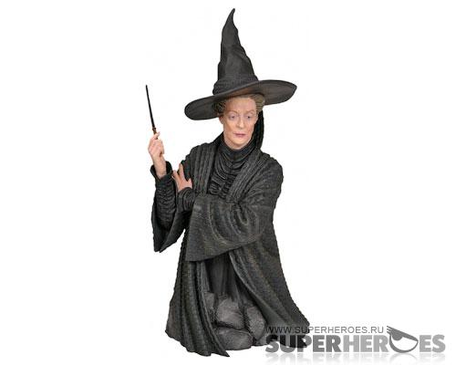

ФАРАГОНДА

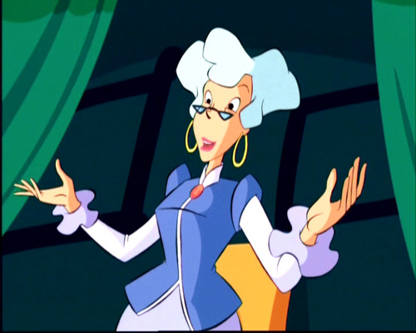

ФЕЯ БЛУМ

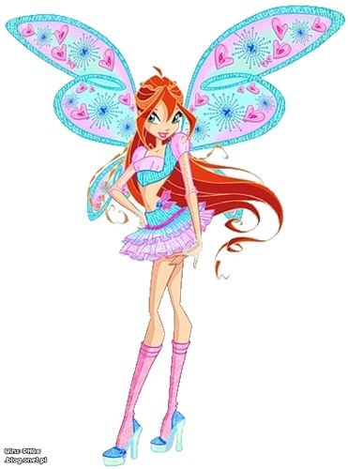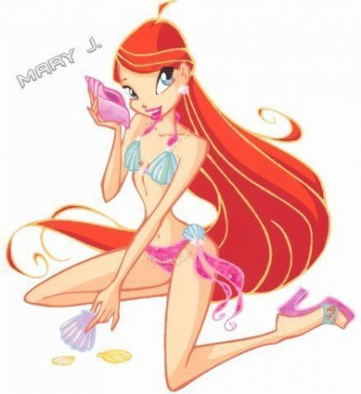

ТОРУК МАКТО

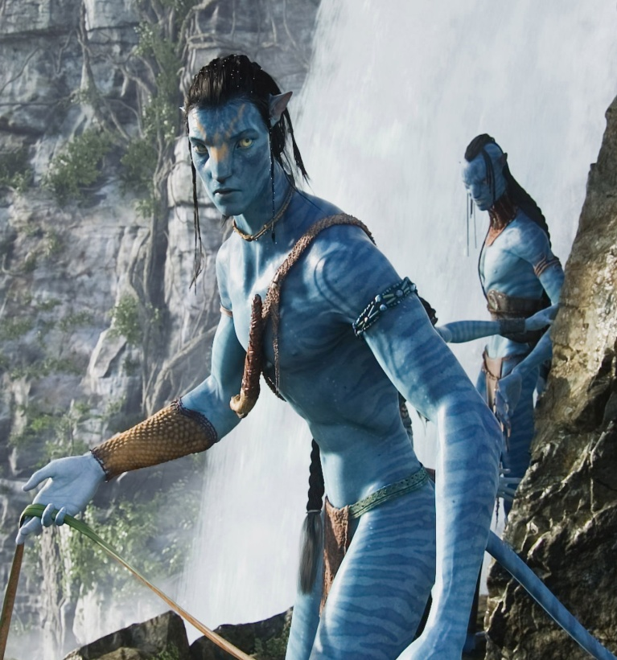
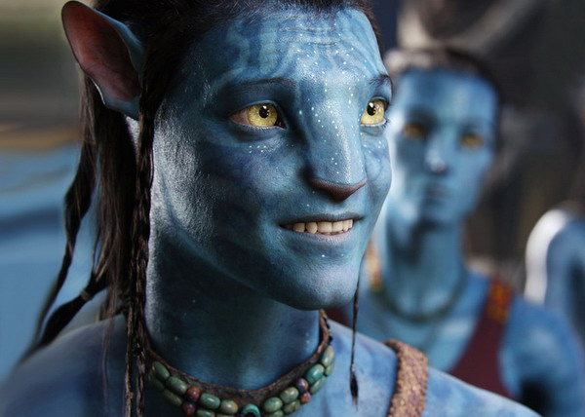

ИГРЫ / РЕКВЕЗИТЫ
- Приветствие, знакомство / ---
- Игра «Уклонись от нападения» / сачок в виде головы дракона, метла в виде хвоста дракона;
- Танец / --
- Игра «Попади в пасть Дракона» / Голова дракона на палке с открытой пастью, мешочки с «водяными» шариками и снежками;
- Танцевальный марафон / попурри из современных танцевальных музыкальных композиций;
- Игра «Замри» / Кукла Алмазного Дракона на тростях, управляемая одним человеком. Глаза Дракона светятся красным светом (можно использовать лазерные указки);
- Игра «Передай по кругу» / 2 мешка - синий и жёлтый, 6 жёлтых яиц, 6 синих яиц;
- Песня для Дракона / --
- Песня «В лесу родилась ёлочка» / --
- Игра «Высиди яйцо» / 6 яиц разных цветов, 6 гнёзд соответственных цветов;
- Игра с Дедом Морозом на внимание / --
- Игра «Вырасти Дракона» / --
- Подарки для Деда Мороза (стихи, песни от детей) / --
- Дискотека с Дракошей / 3-4 музыкальные композиции.

